VPH1

MANUAL DE INSTALACIÓN DE LA UNIDAD DE RADIO DE PUERTA DE ACCESO

UEXP-24/V

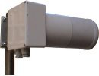

DISPOSICIÓN DEL UEXP-24/V CON CÁMARA EXTERIOR

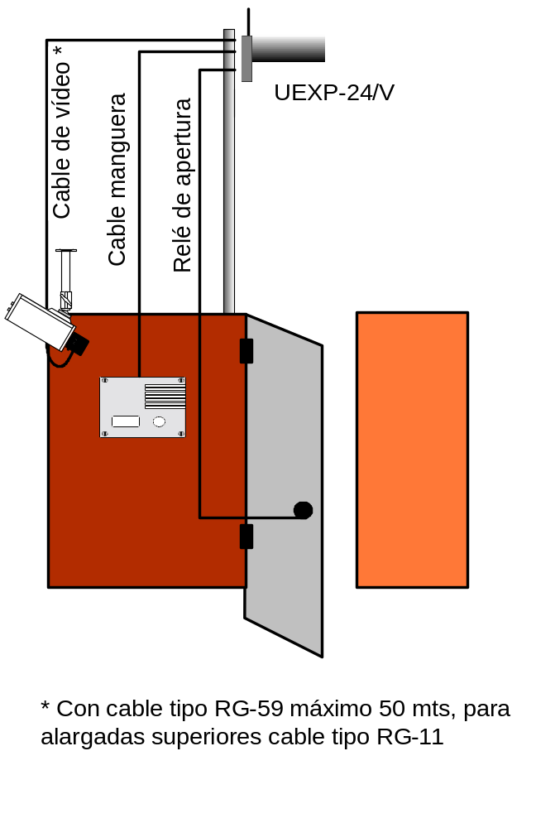

DISPOSICIÓN DEL UEXP-24/V CON CÁMARA EN PLACA DE CALLE

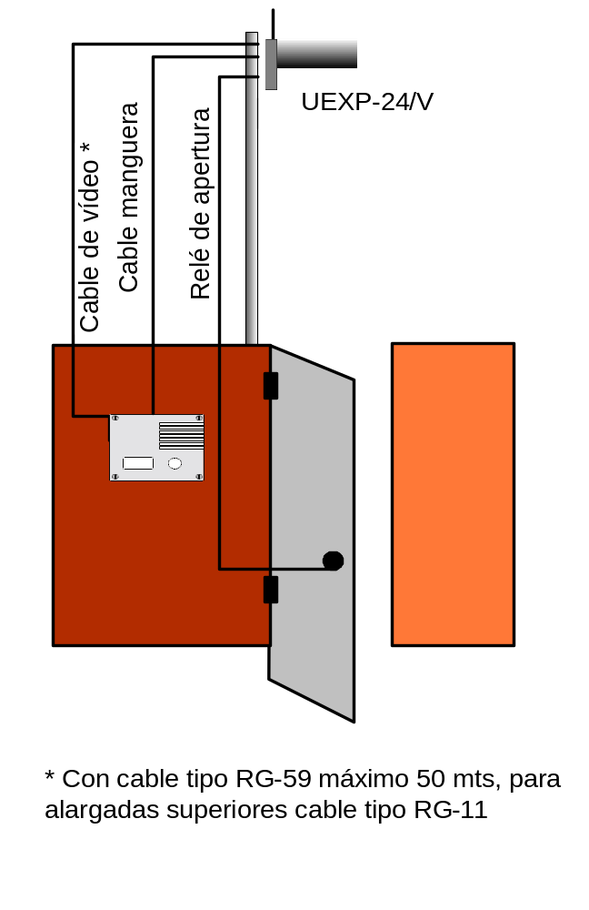

CONEXIONADO REGLETA INTERNA

Antena (Cubrir el conector con cinta vulcanizante)

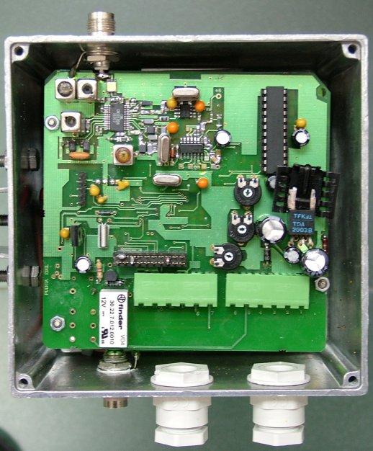

Entrada vídeo

12 | 11 | 10 | 9 | 8 | 7 |  | 6 | 5 | 4 | 3 | 2 | 1
 | Pulsador Llamada 3 | Pulsador Llamada 2 | Pulsador Llamada 1 | Apertura puerta 1 | Apertura puerta 1 |  | Apertura puera 2 | Apertura puerta 2 | Microfono | Altavoz | Masa | +12 Vcc

